ПОЖАРНЫЙ ИЗВЕЩАТЕЛЬ

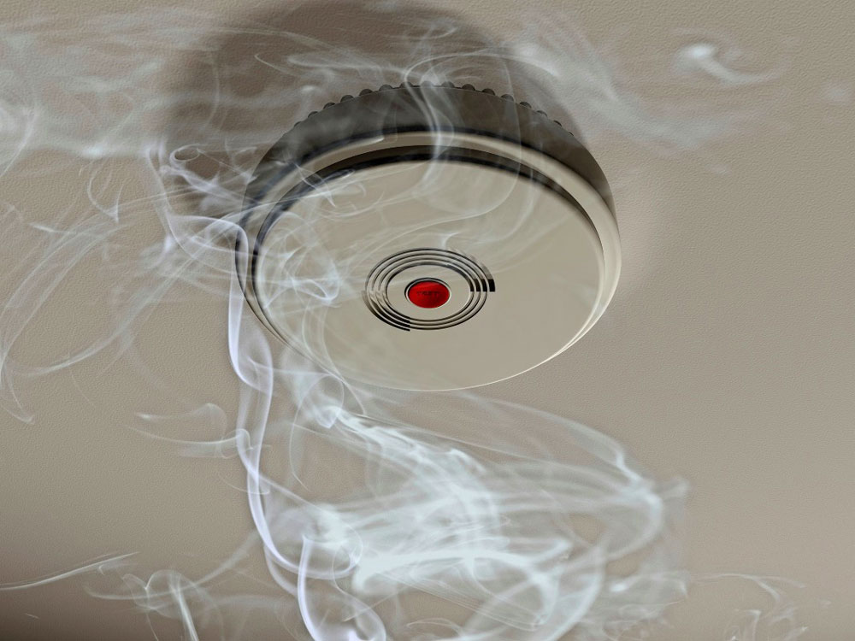

Каждый человек дорожит своей жизнью и своим имуществом. Пожар – это беда, которая, в самом удачном случае, влечет за собой большие сложности: приходится оформлять документы, обращаться в страховую компанию (если имущество было застраховано). Но пожарные знают сотни примеров, когда ущерб был намного больше. Что важно – большинство пожаров можно избежать или остановить на стадии возгорания.

Мировой опыт предупреждения пожаров показывает, что самый удобный и эффективный инструмент предупреждения о пожаре – автономный пожарный извещатель. Существует пожарный извещатель, реагирующий на выделяемое при горении тепло и извещатель, реагирующий на дым.

Самые распространенные извещатели – это дымовые, которые реагируют непосредственно на концентрацию продуктов горения, благодаря способности улавливать наличие продуктов горения в воздухе.

Отдельно следует сказать об автономных пожарных извещателях с GSM-модулем. Данные системы в настоящее время получили широкое применение, так как позволяют одновременно передавать звонки и СМС сообщения о пожаре на телефоны шести абонентов, к которым предполагается отнести самого собственника жилья, подразделения пожарной охраны, ЕДДС, родственников, соседей и других заинтересованных лиц. Кроме этого, данные извещатели устойчивы к ложным срабатываниям, оснащены встроенной сиреной и осуществляют бесперебойную работу от одной батареи не менее 3 лет.

Отметим, наличие автономного пожарного извещателя в жилом помещении позволит своевременно оповестить о возникновении пожара, тем самым обезопасить себя и своих родных, а также оперативно реагировать на ситуацию, своевременно принимать меры по тушению пожара, спасению людей и материальных ценностей.

В целях дальнейшего влияния на складывающуюся обстановку с пожарами и смягчения тяжести последствий от них на территории управление ГОЧС и ПБ администрации города Оренбурга рекомендует рассмотреть возможность приобретения, оснащения мест постоянного проживания многодетных семей, а также граждан, нуждающихся в социальной поддержке и содержания в исправном состоянии вышеуказанных средств противопожарной защиты.